资产管理系统需求说明书

引言

编写目的
本文档将列举实现资产管理系统所需要的全部功能，并对每个功能给出简单的描述。
本文档的预期读者包括：最终用户，项目负责人，评审人员，产品人员，软件设计开发人员，测试人员。

背景
随着信息化时代的到来，实现资产的电子化管理，是任何一个企业的需求。通过计算机软件，提高资产管理的准确性，方便查询和维护，提高工作效率。

名词和定义、首字母缩写词和缩略语
名词 / 缩略语 | 解 释
ID | 唯一标识码
UI | 软件的人机交互界面

参考资料
无。

项目概述

建设目标
本项目的目标是建立符合一般企业实际管理需求的资产管理系统，对企业的资产信息进行精确的维护，有效服务，从而减轻资产管理部门从事低层次信息处理和分析的负担，解放管理员的“双手大脑”，提高工作质量和效率。

技术要求
本项目软件系统平台将达到主流Web应用软件的水平。
功能方面：系统满足业务逻辑各功能需求的要求。
易用性方面：通过使用主流的浏览器/服务器架构，保证用户使用本系统的易用性良好。
兼容性方面：通过系统设计以及兼容性框架设计，满足对主流浏览器兼容的要求。
安全性方面：系统对敏感信息（例如用户密码）进行相关加密；
UI界面方面：界面简洁明快，用户体验良好，提示友好，必要的变动操作有“确认”环节等。

详细需求

权限
可以登录该系统的用户有资产管理员和超级管理员，超级管理员具有对系统操作的所有权限。
拥有该系统工号和密码的资产管理员可以登录该系统，登录后可以对个人信息、存放地点、供应商和资产进行管理。
资产管理员的权限如下：
1、个人信息查看及修改
2、存放地点查看及搜索
3、供应商查看及搜索
4、资产新增、修改、借用、归还和查看
超级管理员除了上述权限外，还有一些高级权限如下：
1、存放地点增加、修改和删除
2、供应商增加、修改和删除

登录页面

业务描述
资产管理员或系统管理员需要通过登录页面进入资产管理系统，登录页面是进入该系统的唯一入口。

需求描述
资产管理员需要输入用户名、密码、任务ID和验证码，才能登录该系统。

行为人
资产管理员，系统管理员。

UI页面
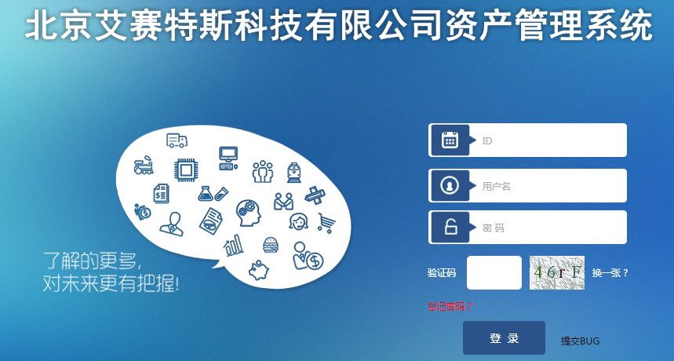

业务规则
用户名为工号，资产管理员获得密码和任务ID后，分别输入相应输入框，并输入验证码后面显示的数字或字母，点击“登录”即可登录该系统。点击“换一张”可更换验证码，用户名、密码、任务ID和验证码都输入正确才能登录成功。

个人信息管理

业务描述
登录系统后，资产管理员可以查看个人信息，姓名、移动电话、工号等，其中移动电话初始为空，资产管理员可以自行修改。资产管理员也可以修改登录密码和退出系统。

需求描述
1、个人信息查看：
系统会显示资产管理员的姓名、移动电话、工号、性别、部门、职位。
2、移动电话编辑：
初始为空，登录后可以自行修改，只能输入以1开头的11位数字。
3、修改登录密码：
修改登录密码，修改成功后下次登录生效。
4、退出系统：
点击“退出”，退回到登录页，可以重新登录。

行为人
资产管理员，系统管理员。

UI页面
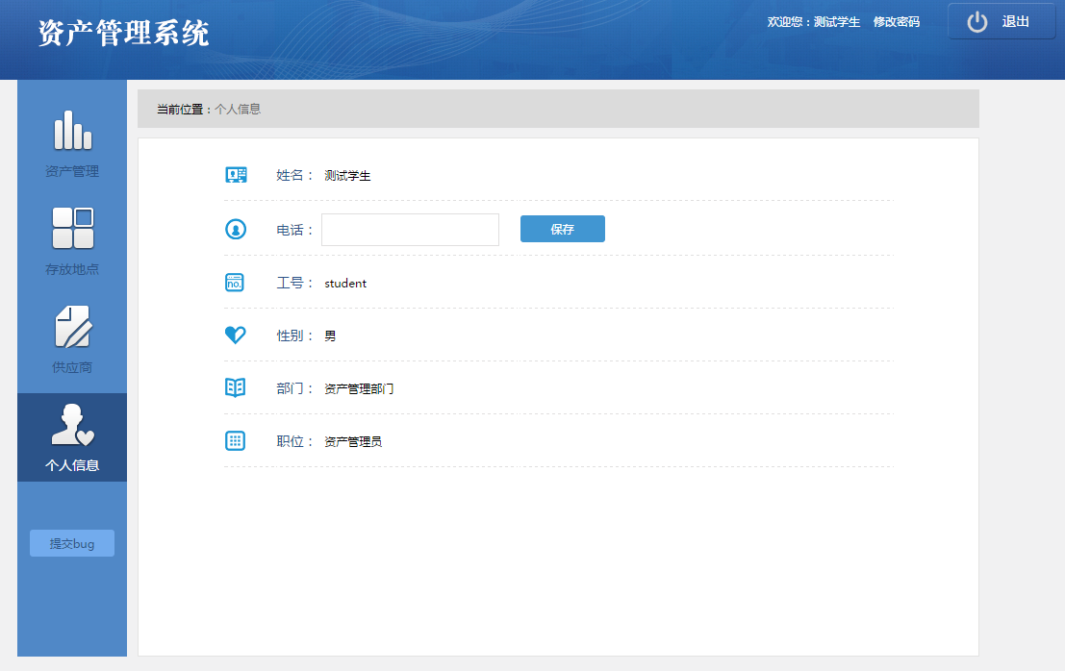
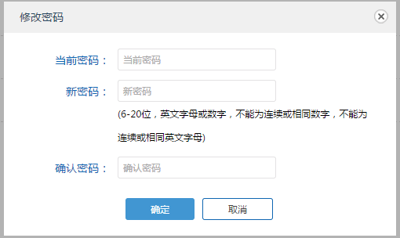

业务规则
登录后首先进入个人信息页面，资产管理员能够在该页面查看个人的详细信息，其中姓名、工号、性别、部门和职位只能查看，不能修改，移动电话初始为空，输入移动电话后需要点击后面的“保存”，资产管理员可以自行修改。只能输入以1开头的11位数字，其他字符输入不能编辑成功。
点击页面右上角的“修改密码”，弹出修改密码浮层，可以修改资产管理员的登录密码。需要输入当前密码和新密码及确认新密码，其中三个输入框不能为空，如果当前密码输入错误或新密码和确认密码不一致则不能修改成功。出于安全性考虑，新密码不能为连续或相同数字、英文字母。修改成功后下次登录需要使用新密码。
点击页面右上角的“退出”，可以退出该系统，返回登录页。如果再次登录，需要重新输入用户名、密码、任务ID和验证码。

存放地点管理

业务描述
对资产存放地点可以进行查看和搜索。资产管理员可查看存放地点名称、类型、状态，选择状态或输入关键字可进行搜索。系统管理员可以对存放地点进行添加、修改和删除。

需求描述
1、存放地点查看详情：
存放地点列表显示了部分信息，点击存放地点名称可查看存放地点详细信息。
2、存放地点搜索：
系统提供了存放地点的搜索功能，资产管理员可以通过选择存放地点的状态或输入存放地点名称关键字进行搜索。

行为人
资产管理员，系统管理员

UI页面
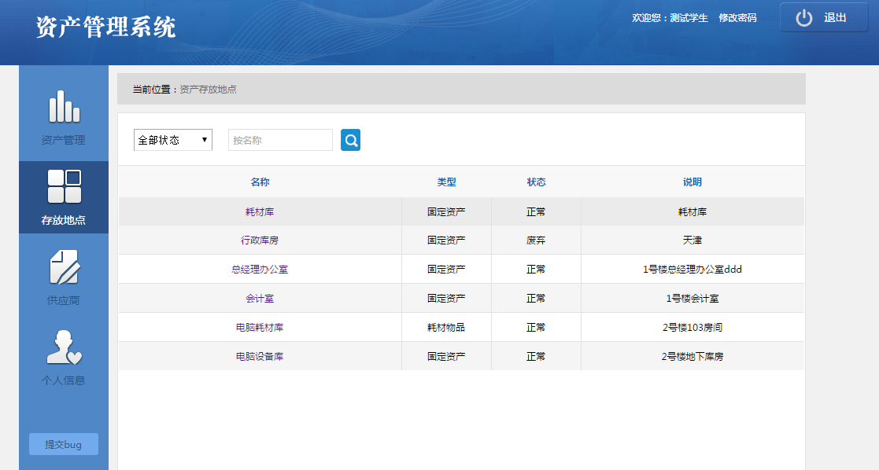
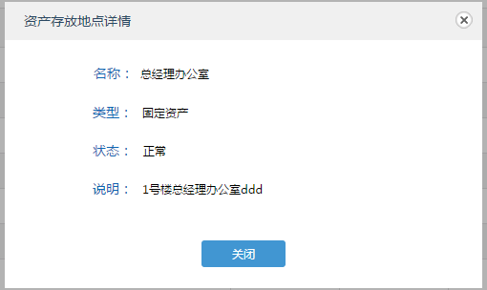

业务规则
点击左侧导航栏中的“资产存放地点”，可进入资产存放地点管理页面，资产管理员有查看和搜索的权限。
列表显示了资产存放地点的部分信息，点击存放地点名称，会弹出存放地点详情浮层，详情显示了存放地点名称、类型、状态和说明，点击关闭会退回到存放地点列表页。
系统提供了资产管理员的存放地点搜索权限，资产管理员可以在列表上方选择某个状态或者输入名称关键字，点击后面的搜索按钮，系统会搜索出需要的存放地点，供资产管理员进行操作。

供应商管理

业务描述
对供应商可以进行查看和搜索，资产管理员可查看供应商名称、类型、状态、联系人、移动电话和地址，选择状态或输入关键字可进行搜索。系统管理员可以对供应商进行添加、修改和删除。

需求描述
1、供应商查看详情：
供应商列表显示了部分信息，点击供应商名称可查看供应商详细信息。
2、供应商搜索：
系统提供了供应商的搜索功能，资产管理员可以通过选择供应商的状态或输入供应商名称关键字进行搜索。

行为人
资产管理员，系统管理员。

UI页面
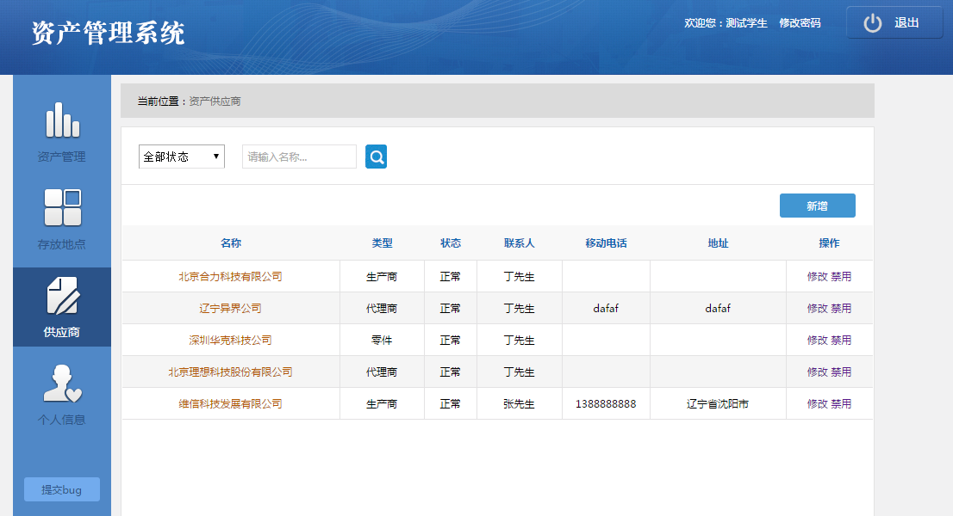
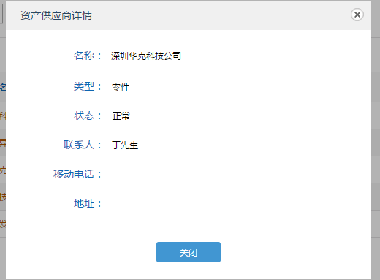

业务规则
点击左侧导航栏中的“资产供应商”，可进入资产供应商管理页面，资产管理员有查看和搜索的权限。
列表显示了资产供应商的部分信息，点击供应商名称，会弹出供应商详情浮层，详情显示了供应商名称、类型、状态、移动电话和地址，点击关闭会退回到供应商列表页。
系统提供了资产管理员的供应商搜索权限，资产管理员可以在列表上方选择某个状态或者输入名称关键字，点击后面的搜索按钮，系统会搜索出需要的供应商，供资产管理员进行操作。

资产管理

业务描述
对资产进行维护，资产管理员可以增加和修改资产，查看资产详情，还可以对资产的借用和归还进行管理，选择状态或输入关键字可进行搜索。

需求描述
1、资产新增：
资产管理员可以增加资产，其中需要选择现有的存放地点和供应商。
2、资产修改：
资产管理员可以修改资产，包括资产名称、存放地点、供应商等。
3、资产详情查看：
资产列表显示了部分信息，点击资产名称可查看资产详细信息。
4、资产搜索：
系统提供了资产的搜索功能，资产管理员可以通过选择资产的状态或输入资产名称关键字进行搜索。
5、资产借用和归还：
借用资产时，需要填写借用部门和借用时间，归还时直接点击归还。

行为人
资产管理员。

UI页面
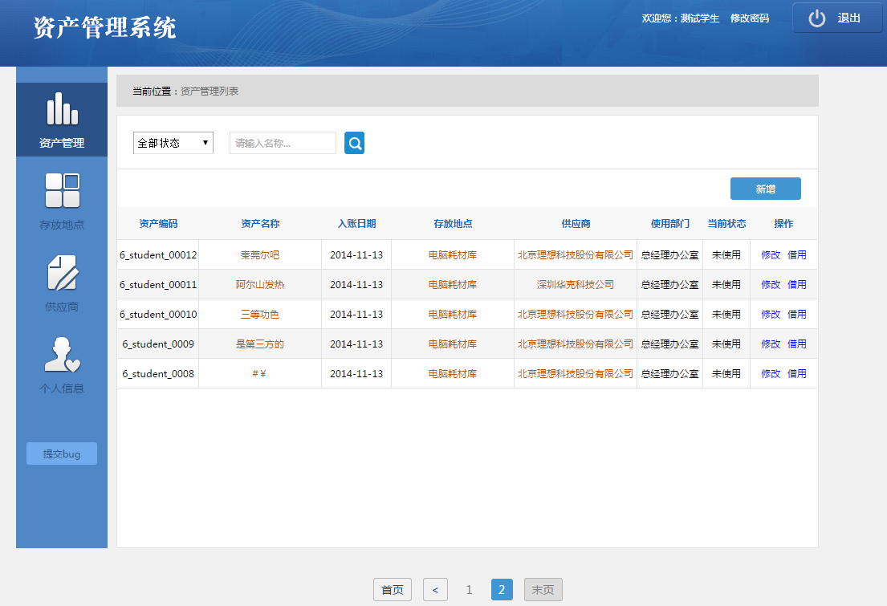
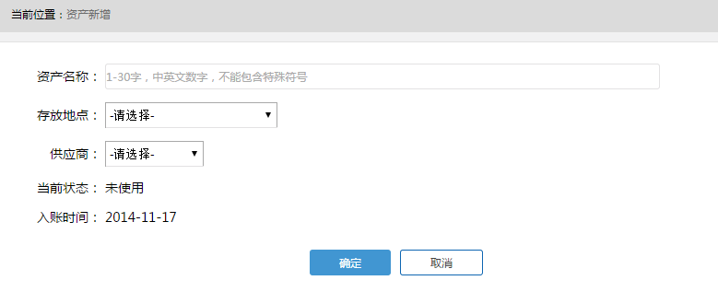
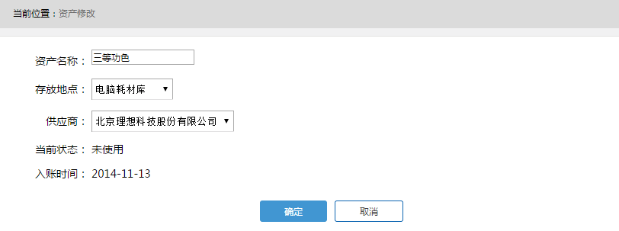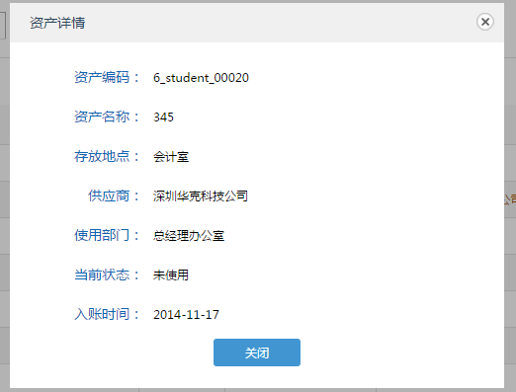

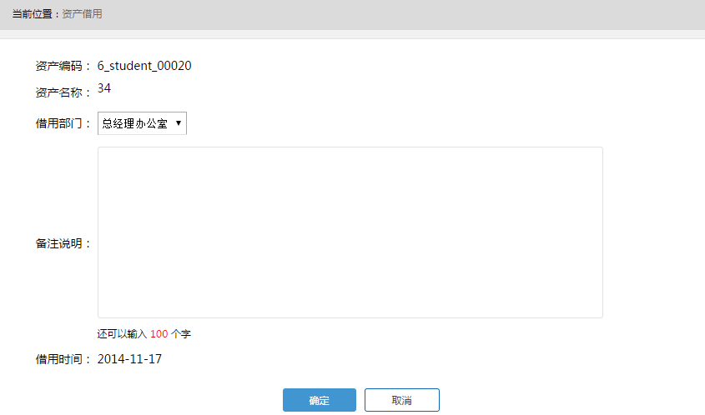
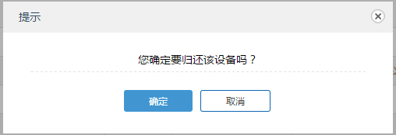

业务规则
点击左侧导航栏中的“资产管理”，可进入资产管理页面，资产管理员有新增、查看、搜索、借用和归还的权限。
点击列表右上方的新增按钮，进入资产新增页面，资产管理员需要输入资产名称，选择存放地点和供应商，其中资产名称需要输入1-30字，包括中英文和数字，不能包含特殊符号，输入错误不能保存成功。点击存放地点下拉框右侧的下拉按钮，资产管理员可以选择任一现有的存放地点；点击供应商下拉框右侧的下拉按钮，资产管理员可以选择任一现有的供应商。当前状态默认显示为未使用，入帐时间取系统当前时间。输入和选择正确点击保存，可提示保存成功，资产管理员可以在列表页查看新增加的资产，资产编码为新增保存时系统自动生成。点击取消则退回到资产列表页。
列表显示了资产的部分信息，点击资产名称，会弹出资产详情浮层，详情显示了资产编码、资产名称、存放地点、供应商、使用部门、当前状态和入账时间，点击关闭会退回到资产列表页。点击存放地点名称，会弹出存放地点详情浮层，详情显示了存放地点名称、类型、状态和说明，点击关闭会退回到资产列表页。点击供应商名称，会弹出供应商详情浮层，详情显示了供应商名称、类型、状态、移动电话和地址，点击关闭会退回到资产列表页。
点击资产列表页操作栏的“修改”，进入资产修改页，资产名称、存放地点和供应商显示当前信息，资产管理员可以自行修改，修改时的输入规则和新增时相同，输入和选择正确点击保存，可提示保存成功，资产管理员可以在列表页查看修改后的资产。点击取消则退回到资产列表页。
如果需要借用资产，可点击操作栏中的“借用”，进入资产借用页，页面显示了要借用资产的资产编码和资产名称，资产管理员需要选择借用部门，并输入备注说明，输入框限制输入1-500个字，完成后点击保存，资产管理员可查看该资产的状态改为“使用中”，借用按钮改为归还。点击取消则退回到资产列表页。归还资产后，点击操作栏中的“归还”，系统弹出提示框，点击确定归还资产，该资产显示为“未使用”状态，归还按钮改为借用。点击取消则退回到资产列表页。

